Jetzt geht es los...

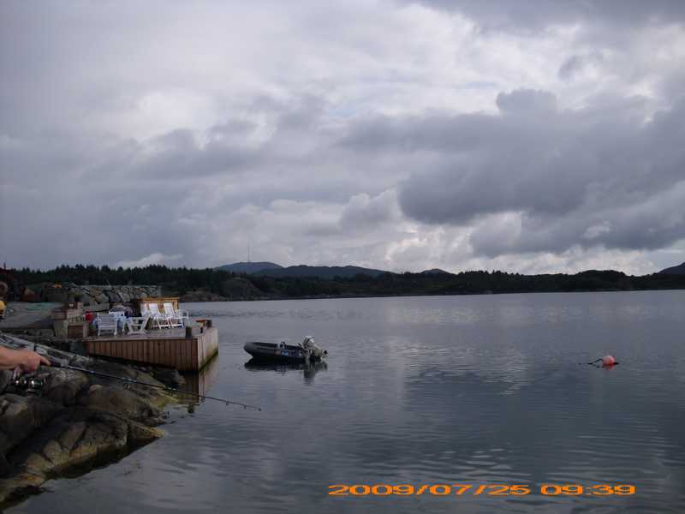

Abend´s uff´n Steg...

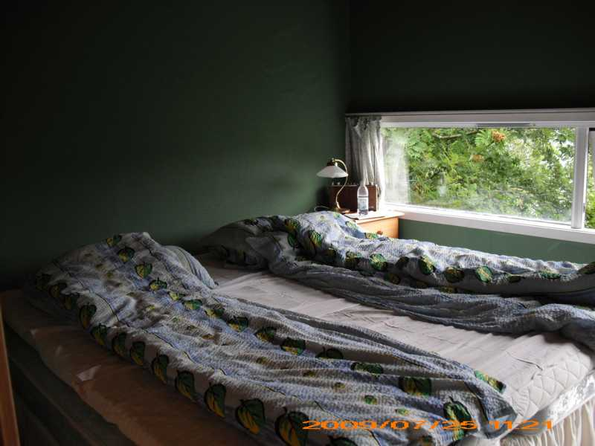

Das „Arbeitszimmer“....

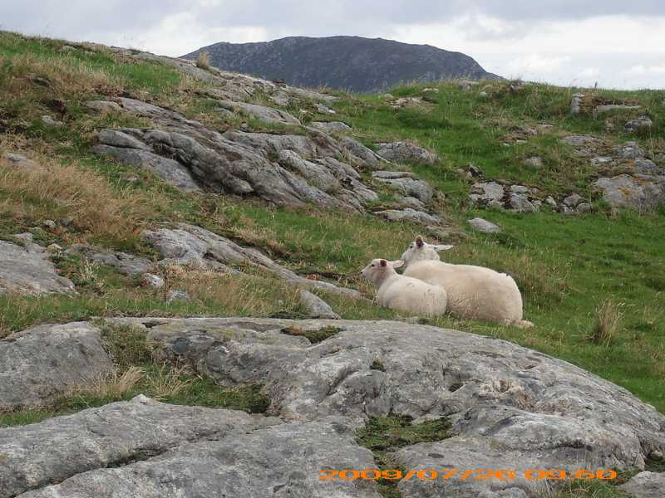

Bewohner der Bunkeranlage....

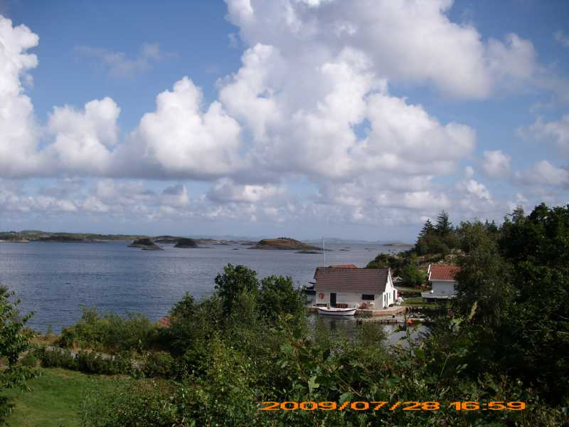

...und immer wieder schöne Ausblicke...

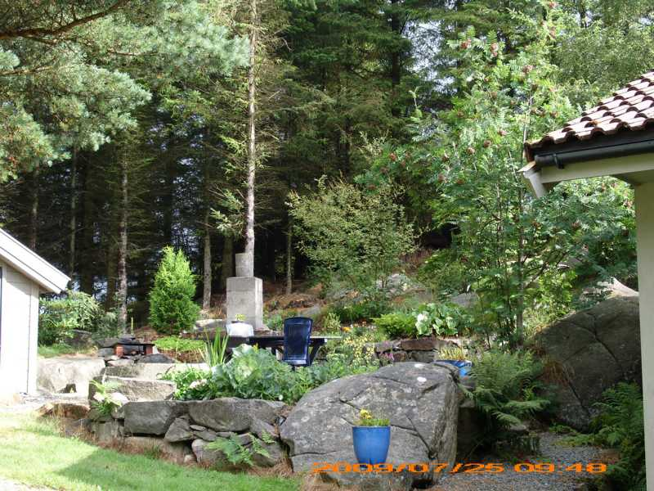

Außenplatz mit Feuerstelle

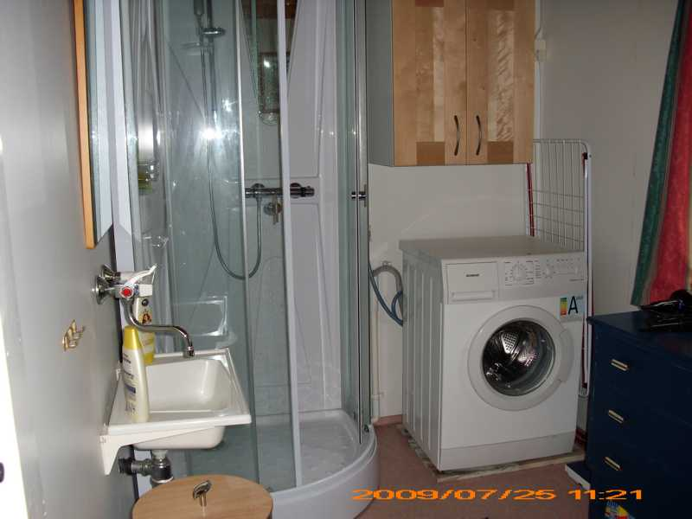

Bad, hier die Dusche und die Waschmaschine...

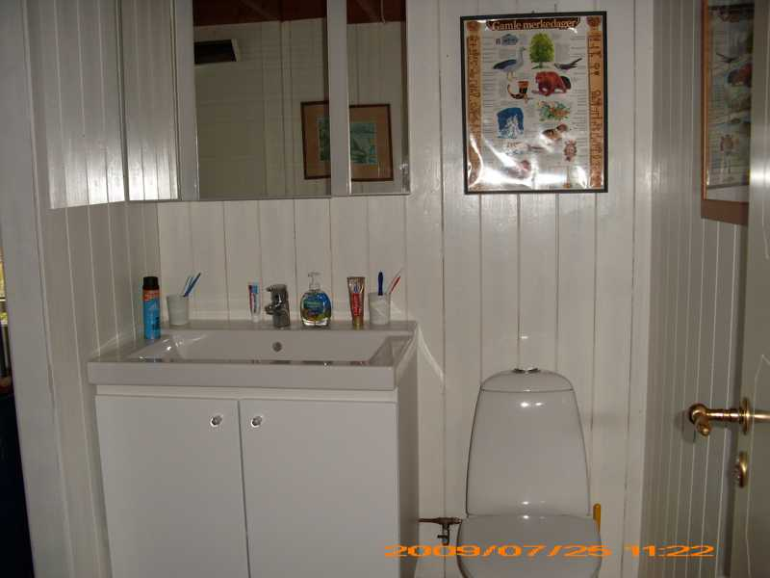

...und hier Waschbecken und Lokulus

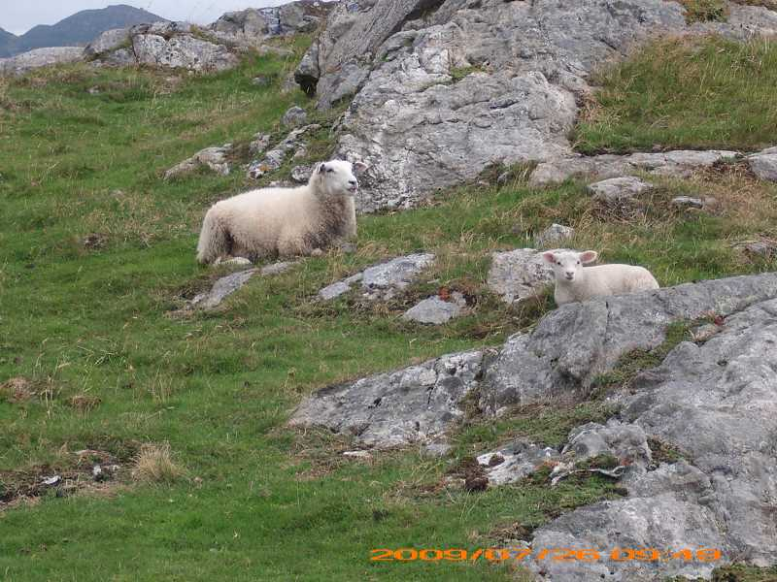

.... wie gesagt, das sind die Bunkerbergbewohner....

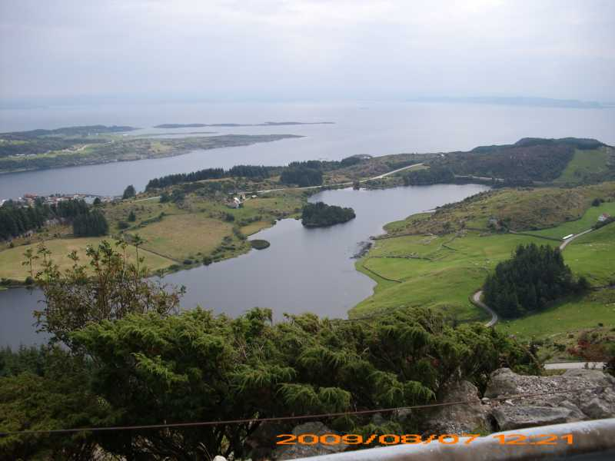

Blick vom Boknafjell (oder Berg ), 294 m hoch

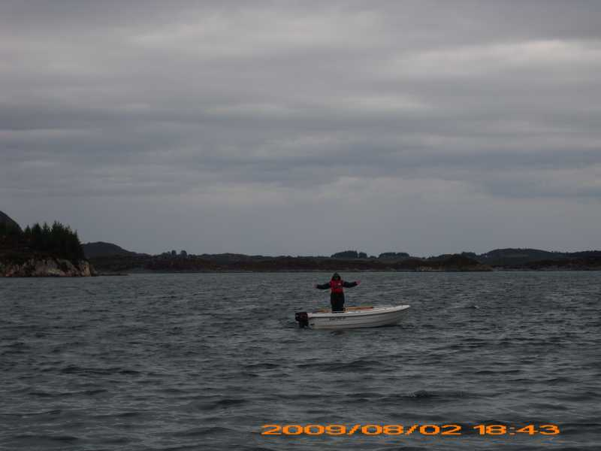

Der Jesus der Angler, aber beten hat auch nicht geholfen...,

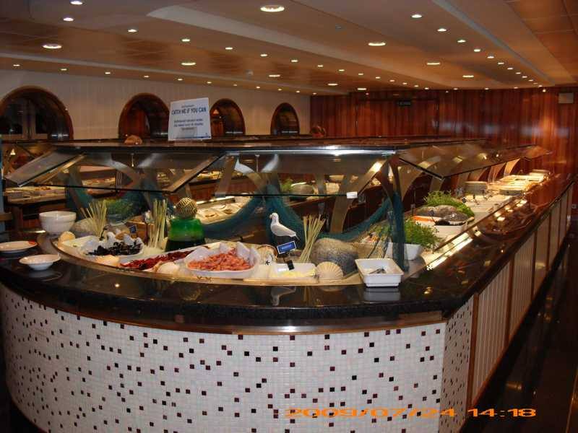

das Mittagsbuffett auf der „Super Speed „....

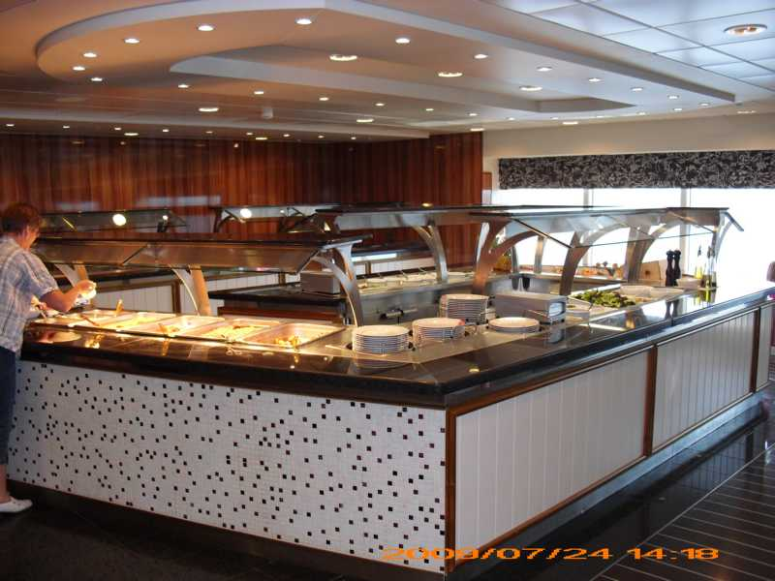

.... mmmhhh, lecker....

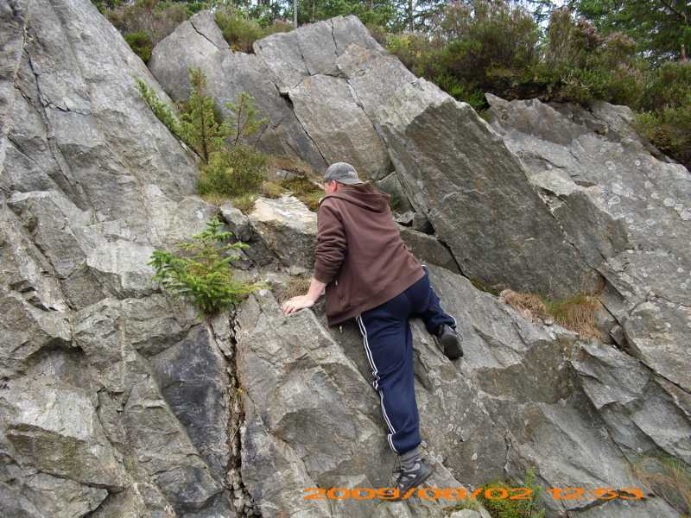

Wer ist denn schon Reinhold Messner ?!?!

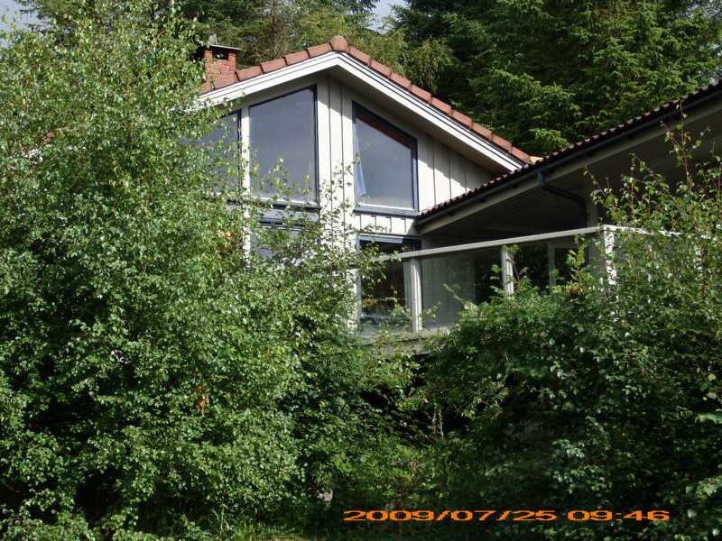

Ein Blick auf die Terrassenfront des Hauses

